|  |  |
| --- | --- |
|  | **Тестовый документ** |

## **Аннотация теста**

|  |  |
| --- | --- |
| **Название проекта** | PM02_520_Salahetdinov |
| **Рабочая версия** | 1 |
| **Имя тестирующего** | Салахетдинов Лев Александрович |
| **Дата(ы) теста** | 17.04.2024 |

Тестовый пример #1:

|  |  |
| --- | --- |
| **Тестовый пример #** | TestCase_1 |
| **Приоритет тестирования** | Высокий |
| **Заголовок/название теста** | Проверить на решение задачи |
| **Краткое изложение теста** | При нажатии на кнопку «Минимальные элементы» должна вывести результаты в окне решения |
| **Этапы теста** | 1. Заполнить все поля 2. Нажать на кнопку «Минимальные элементы» |
| **Тестовые данные** | Количество поставщиков = 3  Количество потребителей = 4  Запасы поставщиков = 40,22,38  Нужды потребителей = 20,15,35,30  Стоимости перевозок = 5,4,6,3;7,3,3,2;9,5,2,6 |
| **Ожидаемый результат** | Опорный план перевозок = 17,15,0,8;0,0,0,22;3,0,35,0 |
| **Фактический результат** | См. рисунок 1 |
| **Статус** | Зачет |
| **Предварительное условие** | Сумма запасов всех поставщиков = сумма нужд всех потребителей |
| **Постусловие** | Вывод решения задачи |
| **Примечания/комментарии** | Нет комментариев |

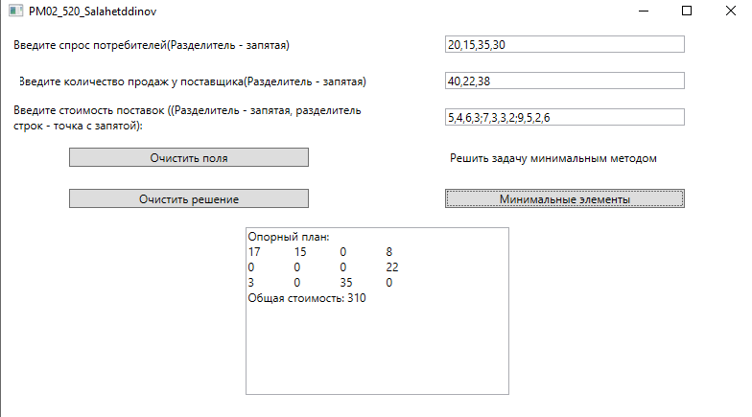 Рисунок 1. Результат теста 1

## Тестовый пример #2:

|  |  |
| --- | --- |
| **Тестовый пример #** | TestCase_2 |
| **Приоритет тестирования** | Высокий |
| **Заголовок/название теста** | Проверить на наполненность полей |
| **Краткое изложение теста** | При нажатии на кнопку «Минимальные элементы» выведет сообщение «Заполните все поля» |
| **Этапы теста** | Нажать на кнопку «Минимальные элементы» |
| **Тестовые данные** | Запасы поставщиков =  Нужды потребителей =  Стоимости перевозок = |
| **Ожидаемый результат** | Вывод сообщения «Заполните все поля» |
| **Фактический результат** | См. рисунок 2 |
| **Статус** | Зачет |
| **Предварительное условие** | Пустые поля |
| **Постусловие** | Вывод сообщения «Заполните все поля» |
| **Примечания/комментарии** | Нет комментариев |

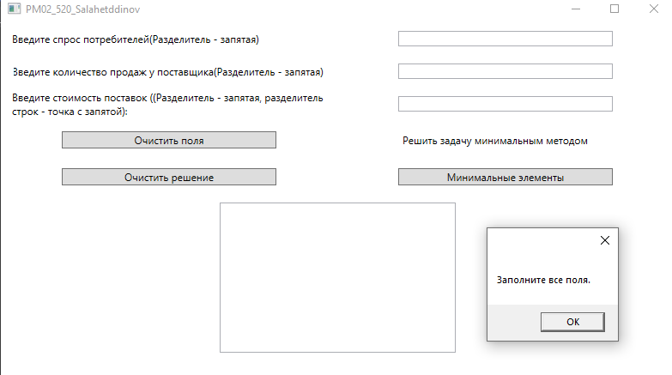

Рисунок 2. Результат теста 2

Тестовый пример #3:

|  |  |
| --- | --- |
| Тестовый пример **#** | TestCase_3 |
| **Приоритет тестирования** | Высокий |
| **Заголовок/название теста** | Очистка полей |
| **Краткое изложение теста** | При нажатии на кнопку «Очистить поля» поля ввода будут очищены |
| **Этапы теста** | Нажать на кнопку «Очистить поля» |
| **Тестовые данные** | Количество поставщиков = 3  Количество потребителей = 4  Запасы поставщиков = 40,22,38  Нужды потребителей = 20,15,35,30  Стоимости перевозок = 5,4,6,3;7,3,3,2;9,5,2,6 |
| **Ожидаемый результат** | Очистка полей |
| **Фактический результат** | См. рисунок 3, 4 |
| **Статус** | Зачет |
| **Предварительное условие** | Заполненные поля |
| **Постусловие** | Очистка полей |
| **Примечания/комментарии** | Нет комментариев |

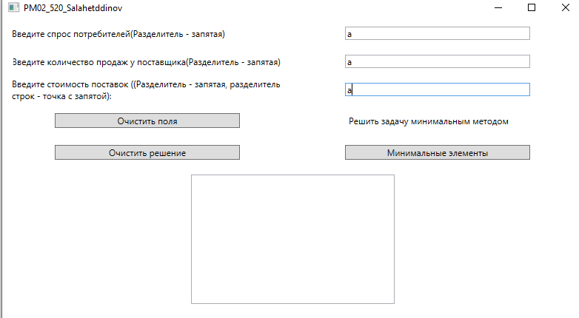

Рисунок 3. Заполненые данные для теста 3

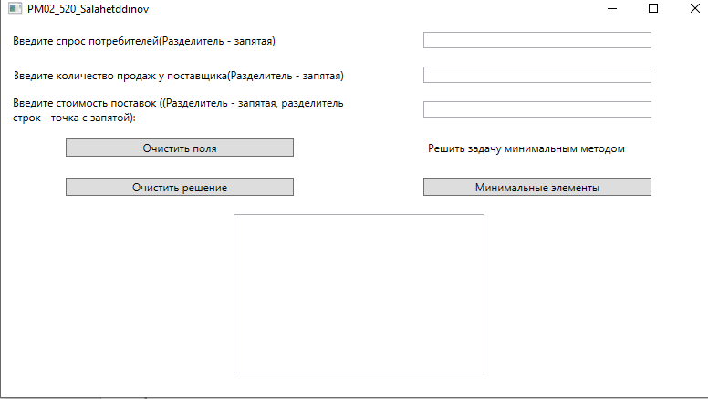

Рисунок 4. Результаты теста 3